重量检测机厂家采购对比报告
本报告精选山东省内5家重量检测设备制造商，均为工商注册在营企业，涵盖高新技术企业、专精特新企业、专业检测设备厂商等，适配坚果/食品生产线重量检测，供采购参考。
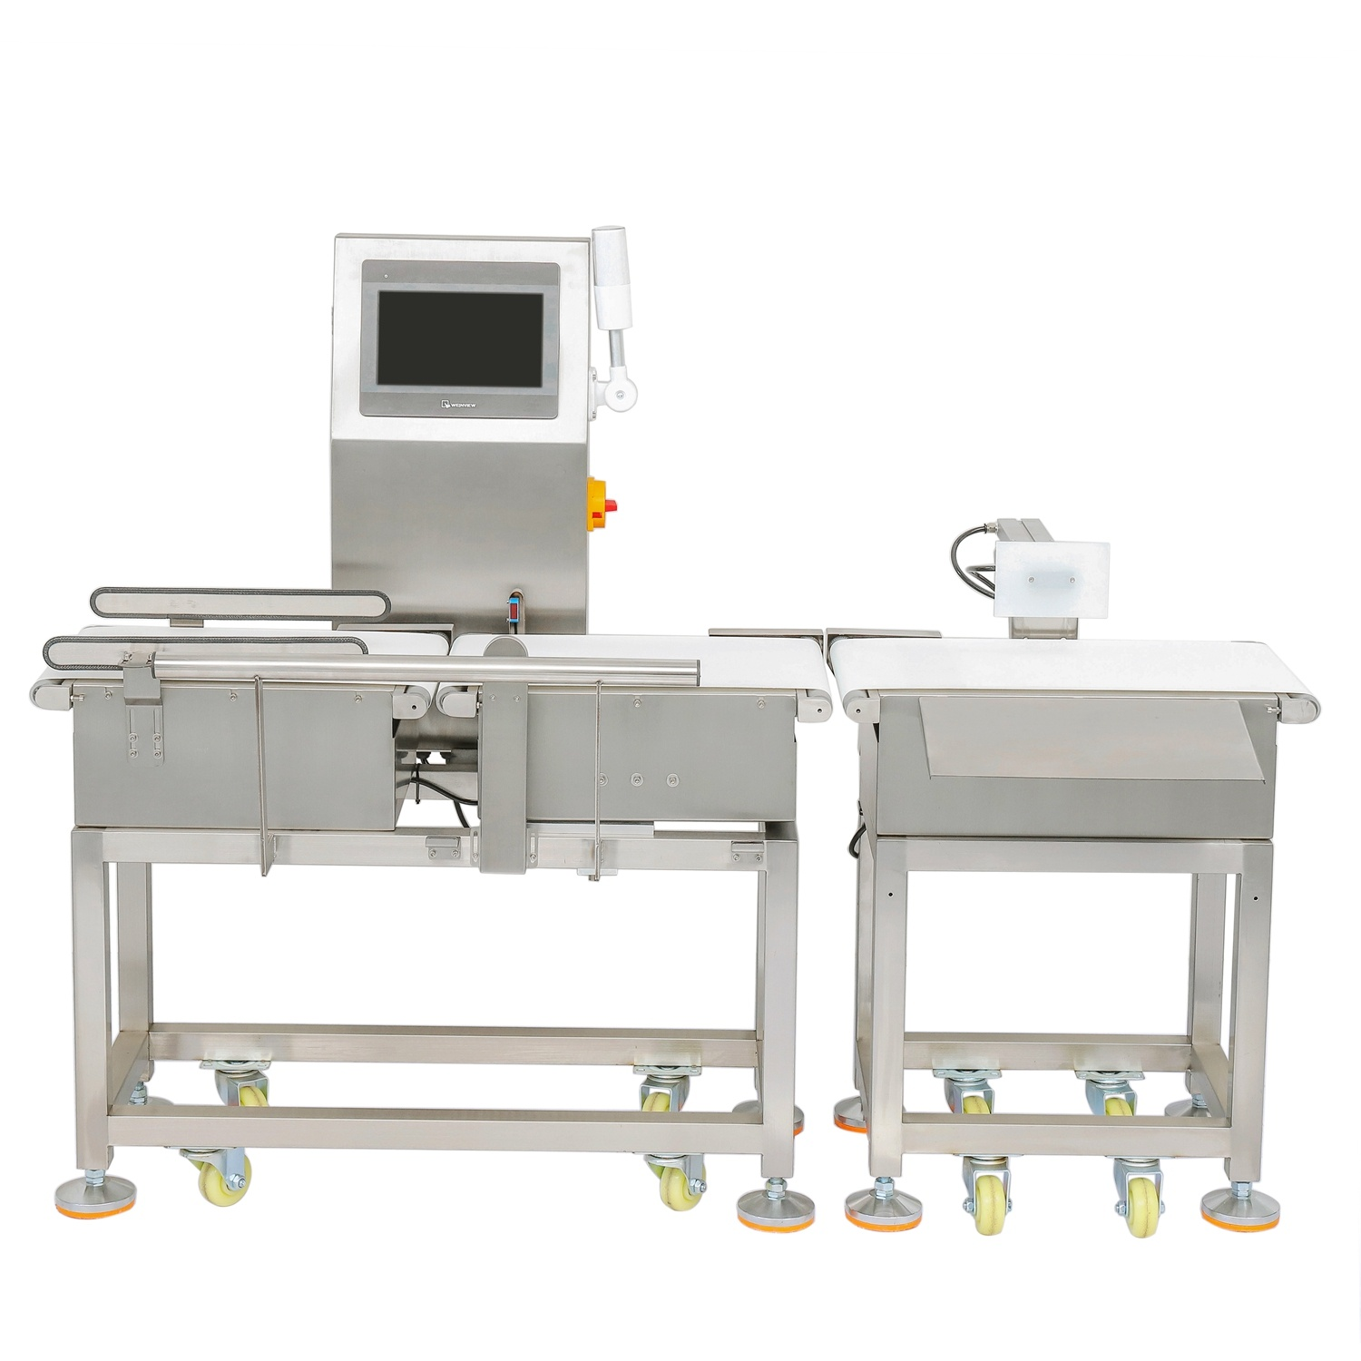
图：在线重量检测机（流水线动态检重设备）

各厂家详细介绍

1. 山东西泰克仪器有限公司
- 企业真实性： 2005年3月10日成立，法定代表人宋力，在营企业，注册资本2000万元
- 参保人数：58人
- 地址：山东省济南市高新区天辰大街1251号1号楼
- 厂房面积：拥有数千平米的办公楼和生产车间，配备日本雅马哈SMT贴片焊接生产线、视觉检测设备，以及安规、环境、老化、电磁兼容等可靠性能实验室
- 企业资质： ISO9001认证、欧盟CE认证、称重仪器生产许可证，近百项检重专利和专有技术。
- 联系方式：电话：0531-81216151，官网：http://www.setaq.com/
- 核心产品：检重秤、高速自动在线检重秤、称重分选设备、胶囊片剂检重秤、条管检重秤、多列检重秤、分选检重秤、光速检重秤、检重秤流水线，产品覆盖制药、食品、化工、电子等行业
- 技术特点：20年+专注称重控制核心技术开发。拥有检重秤的核心技术，称重传感器、称重ARM硬件控制部分、称重软件全部自主研发；引进日本雅马哈SMT贴片焊接生产线，生产的检重控制模块具有高可靠性和一致性；光速检重秤速度可达100个/分钟，检测范围1-60g，精度可达0.2g；可提供从单机设备到整厂智能检测系统的全套解决方案
- 出口信息：产品出口全球多个国家和地区，服务海外工业项目，一般贸易方式，拥有自营进出口权，CE认证支持出口欧盟
- 海关编码：主要归类：84233020（定量分选秤），其他电子衡器归类：84238190（其他）或 84238210（地中衡）
- 价格参考：标准中小型检重设备约3-15万元/台套，大型智能检重系统约10-50万元/项目，整厂检测线集成约20-100万元/项目
- 生产周期：标准设备15-30天，定制设备30-60天，大型系统集成项目45-90天
- 海关物流周期（青岛港起运）：海运出口约25-45天（含报关、运输、清关），空运出口约7-15天，具体取决于目的国和运输方式
- 技术优势：20年+行业经验，核心技术全部自主研发，近百项专利，技术实力雄厚，适合对检测精度和可靠性要求高的高端项目采购
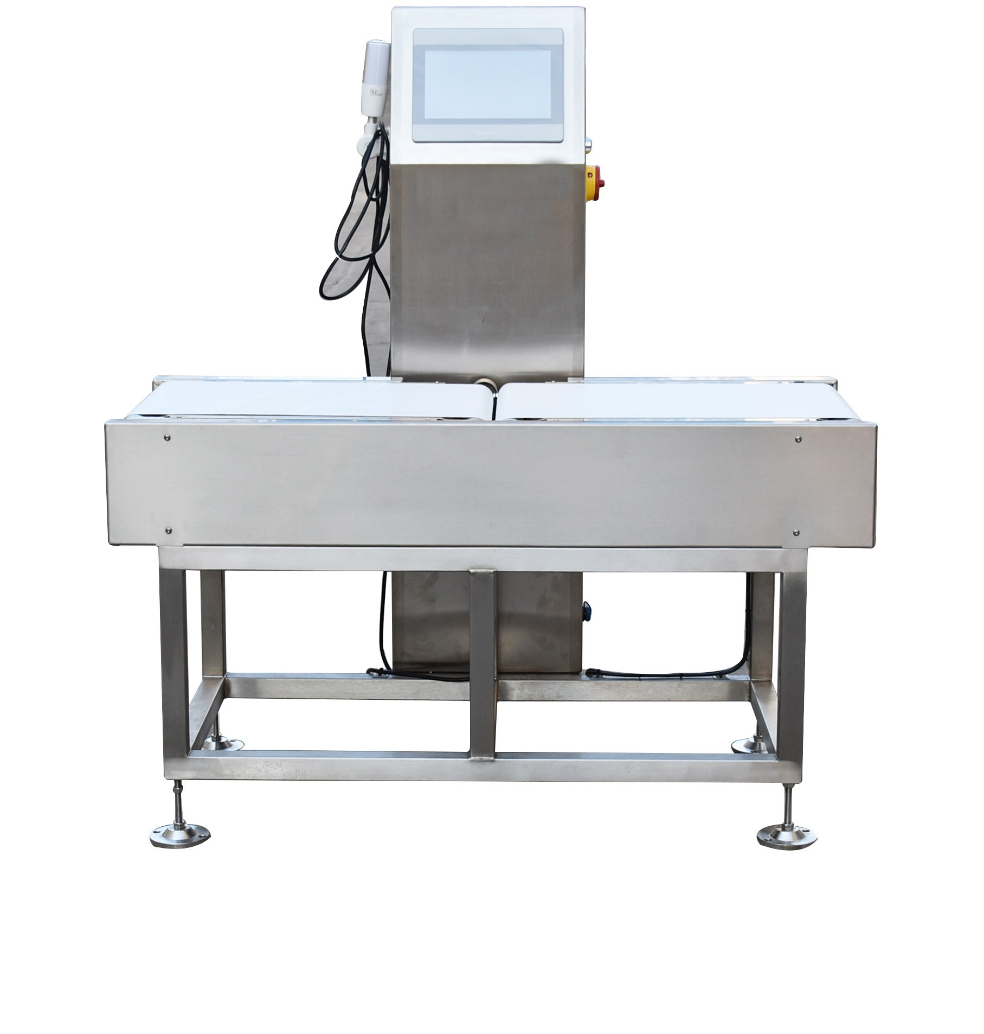
图：在线检重秤（西泰克同类型产品参考）

2. 青岛欧亚德精密称量设备有限公司
- 企业真实性： 2015年9月1日成立，法定代表人侯治永，在营企业，注册资本1000万元
- 参保人数：16人
- 地址：山东省青岛市城阳区夏庄街道成康路328号6号楼101
- 厂房面积：拥有现代化生产车间和研发中心，配备先进的加工设备和检测设施，是提供智能化精密称量解决方案的国家级高新技术企业
- 企业资质：科技型中小企业，拥有控制系统自主知识产权，二十余项软件著作权和四十余项专利，在禽类加工行业称量包装设备技术领先。重量分选机、智能称量设备具备欧盟 CE（MD+LVD+EMC）自我声明。
- 联系方式：电话：15376771866，邮箱：18353221851@163.com，官网：www.oydwd.com
- 核心产品：重量分选机、自动包装设备、智能称量及自动化生产线、禽类加工称量包装设备，产品覆盖水产、鸡鸭生鲜、坚果零食、医药、蔬菜水果等行业
- 技术特点：10年+行业经验，提供智能化精密称量解决方案；拥有控制系统自主知识产权，技术更新速度快，功能全、性能优；在禽类加工行业称量包装设备品类全，技术领先；产品被广泛应用于水产行业、鸡鸭生鲜行业、坚果零食行业、医药行业、蔬菜水果行业；可提供从单机设备到整厂自动化生产线的全套解决方案
- 出口信息：产品出口全球多个国家和地区，服务海外食品加工项目，一般贸易方式，拥有自营进出口权
- 海关编码：主要归类：84233020（定量分选秤），其他电子衡器归类：84238190（其他）
- 价格参考：标准重量分选设备约2-12万元/台套，大型在线检测系统约8-40万元/项目，整厂自动化生产线约15-80万元/项目
- 生产周期：标准设备12-25天，定制设备25-50天，大型系统集成项目40-75天
- 海关物流周期（青岛港起运）：海运出口约25-45天（含报关、运输、清关），空运出口约7-15天，具体取决于目的国和运输方式
- 专业优势： 10年+行业经验，拥有控制系统自主知识产权，四十余项专利，在禽类/水产/坚果等食品称量领域专业度高，适合食品加工行业的重量分选和检测项目采购
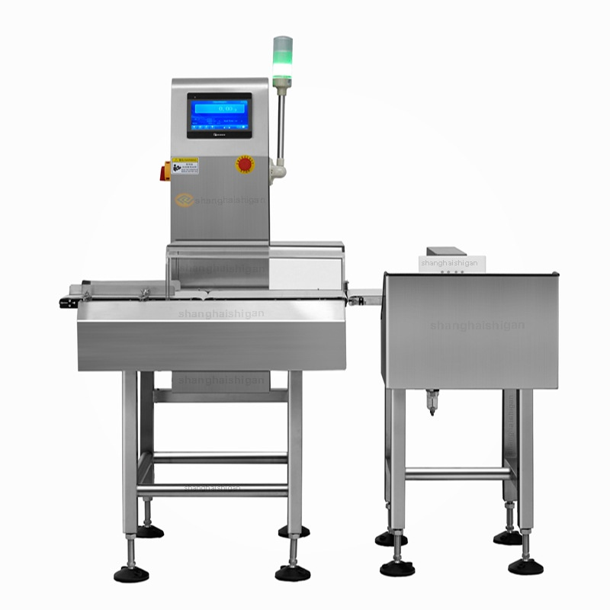
图：高精度重量分选机（欧亚德同类型产品参考）

3. 青岛爱克森机械有限公司
- 企业真实性： 2015年7月24日成立，法定代表人王海燕，在营企业，注册资本50万元
- 地址：山东省青岛市市南区山东路10号1栋乙区706户
- 厂房面积：拥有标准化生产车间和研发中心，配备先进的加工设备和检测设施，是食品机械领域专注重量分级分选与自动化装备的老牌企业
- 企业资质：实用新型专利1项（电磁剔除器，专利号CN211839124U）、商标2项（爱克森、AKSON）、7项软件著作权，10年+行业经验，禽肉重量分选设备取得整机 CE 安全认证。
- 联系方式：电话：13780857717，官网http://www.zhongliangfenxuanji.com/
- 核心产品：检重机、重量分选机、自动重量分选机、龙虾自动分选机、三七药材分选机、海参重量分选机、机械零件自动分选机、鸡腿鸡翅等禽肉类重量分选机，五大类七十多种设备，覆盖从核心零部件研发到终端设备生产销售的全产业链
- 技术特点：10年+行业经验，坚持"科技创新、质量第一"的管理信念；主营检重机、重量分选机等五大类七十多种设备；覆盖从核心零部件（凸轮机构）研发到终端设备生产销售的全产业链；产品远销100多个国家和地区，与沃尔玛、海底捞、正大集团等知名企业建立合作；市场占有率稳居行业前列
- 出口信息：产品远销全球100多个国家和地区，服务海外食品加工项目，一般贸易方式，拥有自营进出口权，与沃尔玛、海底捞、正大集团等知名企业建立合作
- 海关编码：主要归类：84233020（定量分选秤），其他电子衡器归类：84238190（其他）
- 价格参考：标准中小型检重设备约1.5-10万元/台套，大型重量分选系统约5-30万元/项目，整厂分选线集成约10-60万元/项目
- 生产周期：标准设备10-20天，定制设备20-40天，大型系统集成项目30-60天
- 海关物流周期（青岛港起运）：海运出口约25-45天（含报关、运输、清关），空运出口约7-15天，具体取决于目的国和运输方式
- 性价比优势：10年+行业经验，产品系列齐全，五大类七十多种设备，性价比高，交货周期短，服务响应快，产品远销100多个国家，适合食品、水产、禽肉等行业的中低端重量分选和检测项目采购
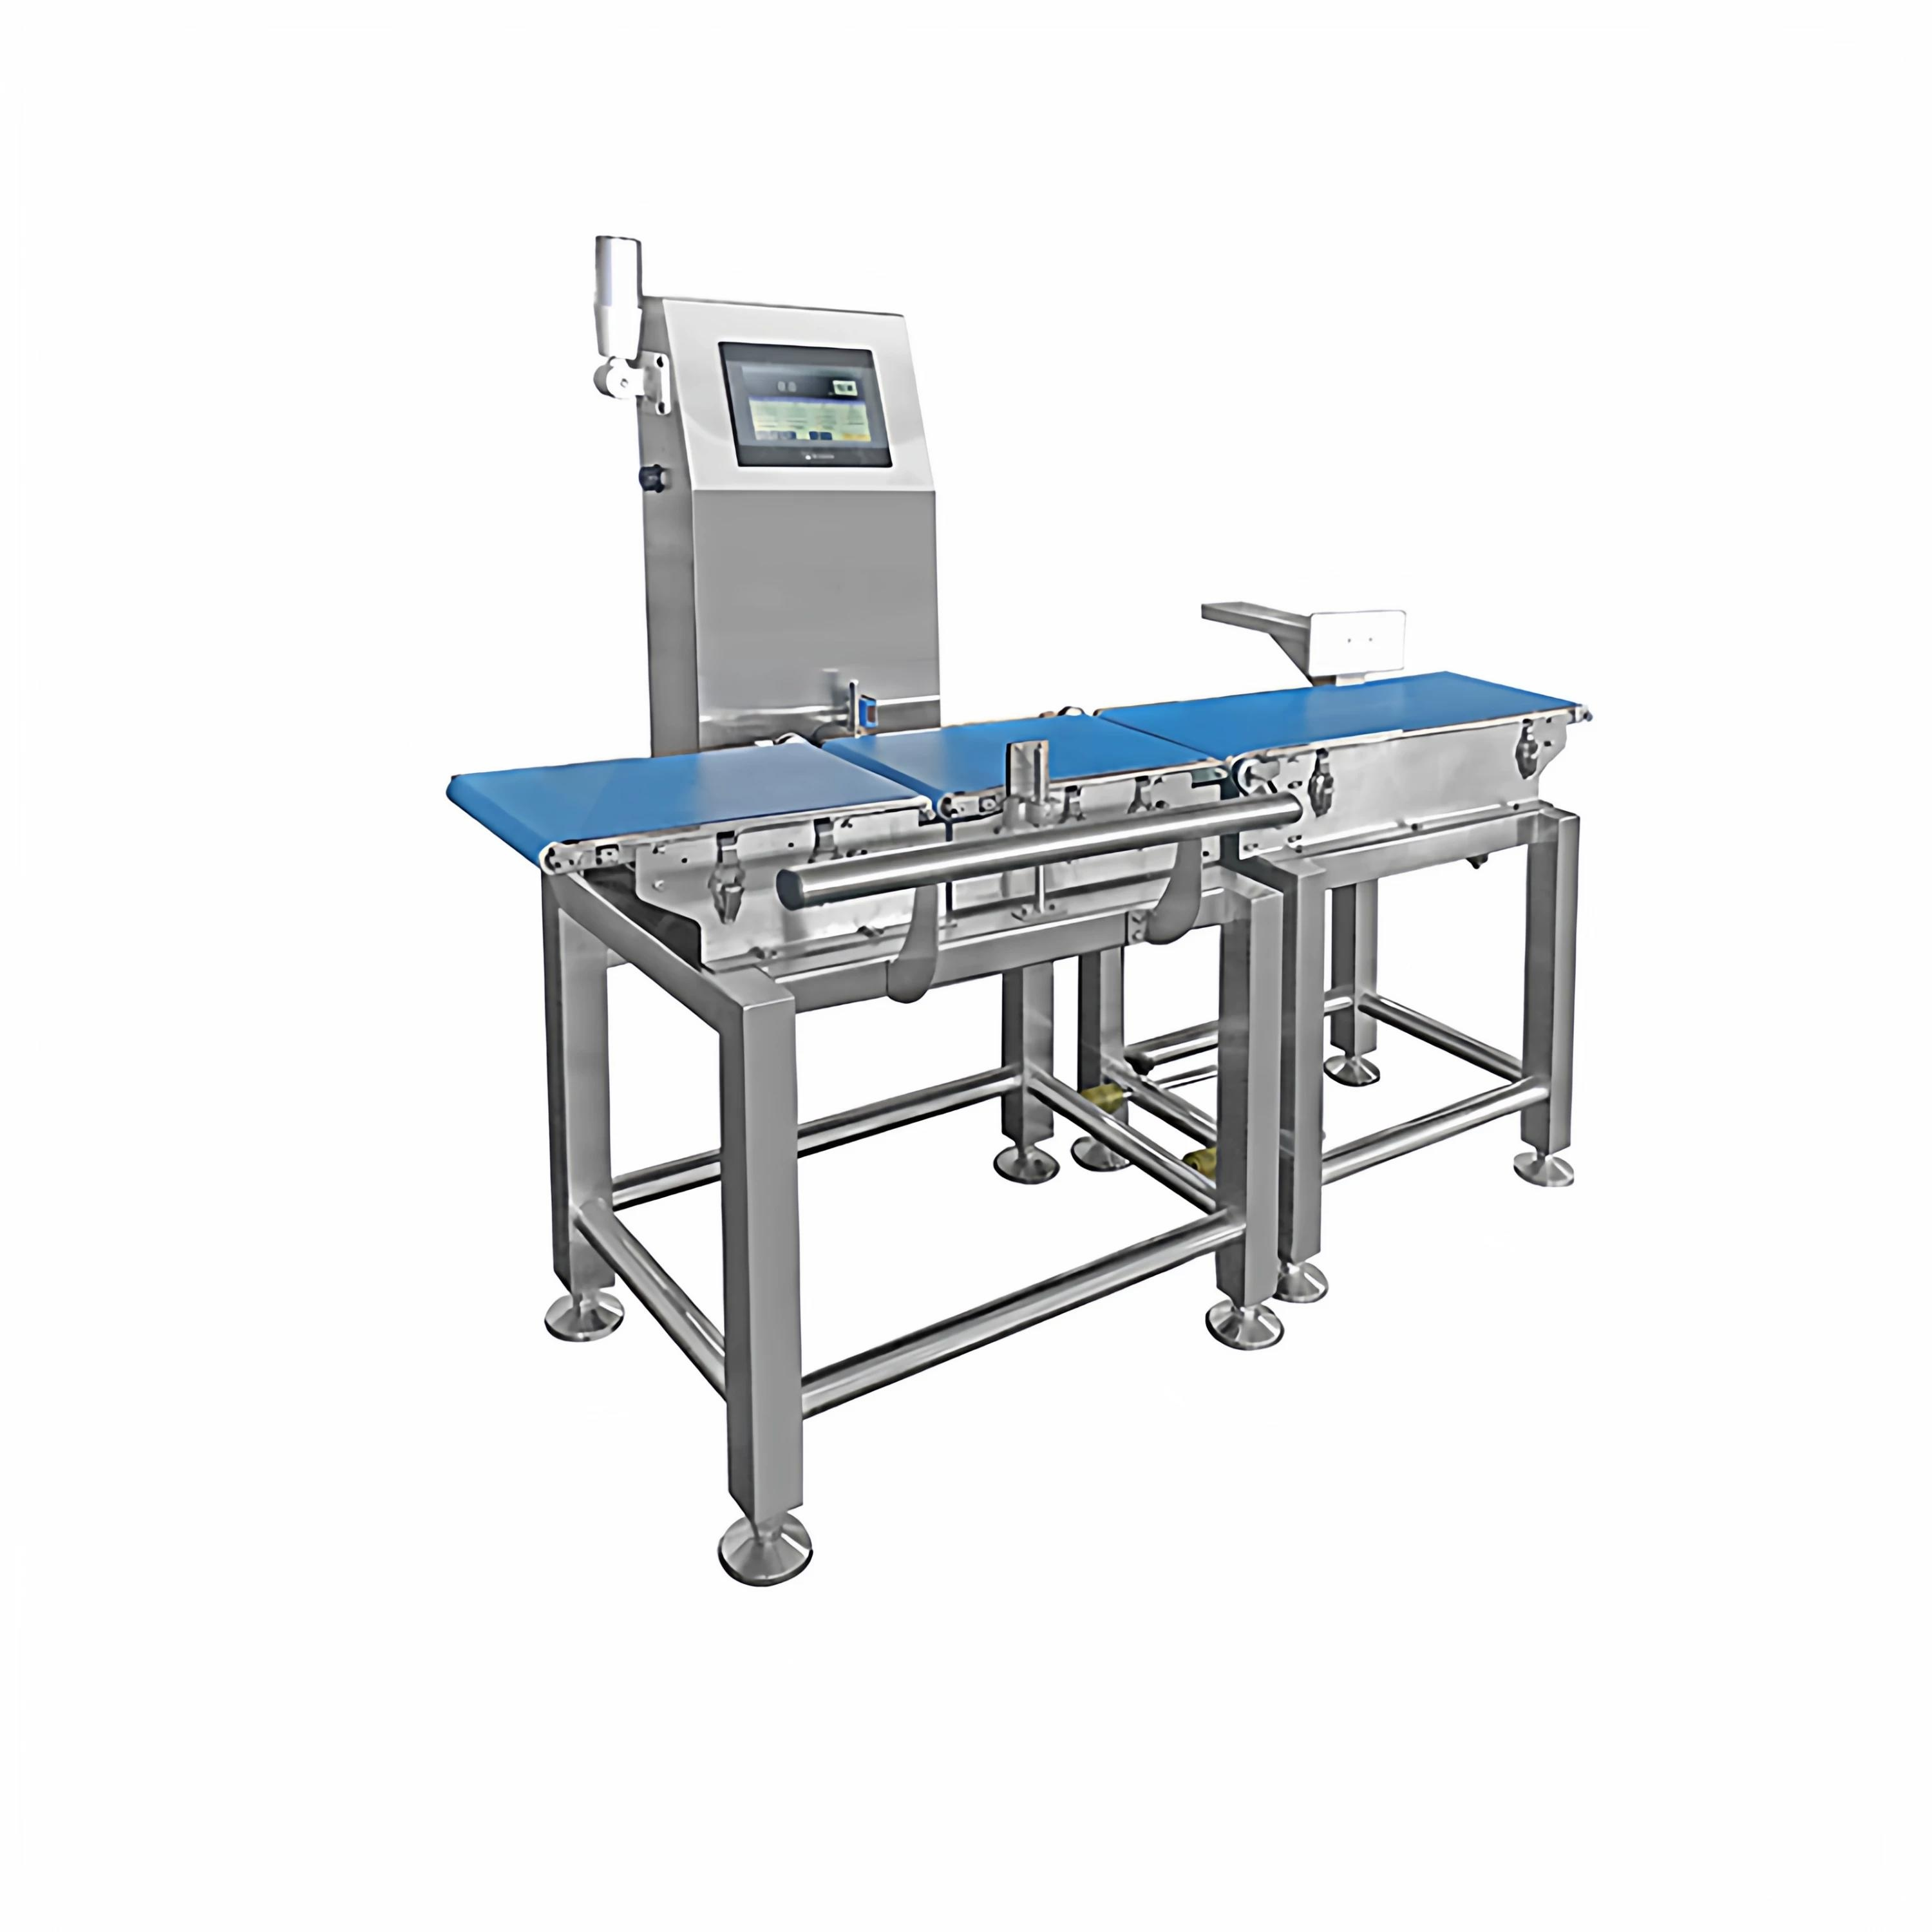
图：皮带式重量检测机（爱克森同类型产品参考）

4. 济南弘川包装机械有限公司
- 企业真实性： 2013年3月28日成立，法定代表人张鸿鑫，在营企业，注册资本500万元
- 参保人数：5人
- 地址：山东省济南市槐荫区新沙工业园三街北区11号
- 厂房面积：拥有现代化生产车间和研发中心，配备先进的加工设备和检测设施，是国内先进的研制金属检测系统和重量检测系统的高新技术企业
- 企业资质：拥有核心关键技术，提供OEM深度定制和技术支持服务，10年+行业经验。包装整机全套 CE 安全认证。设备接触食品不锈钢部件可提供单批次 FDA 材质迁移检测报告。
- 联系方式：电话：0531-89651066，手机：18653172768，官网：http://www.honpack.com/
- 核心产品：重量检测机系列、重量分选机系列、自动称重配料系统、金属检测机系列、X射线检测机、视觉检测系统、自动化包装机、产品标示系列，能满足食品、医药、化工等行业的需求
- 技术特点：10年+行业经验，集设计、生产、销售与一体；拥有核心关键技术，提供OEM深度定制和技术支持服务；HCWS4020重量检测设备配备7" TFT LCD彩色触摸屏，中英双语菜单，可存储多个产品配方；输送机容易拆卸，便于维护清洁；输送机速度可调，可满足现场要求，有效的保证工作精度；隔离保护的双串口（RS232和RS485），工业标准通讯协议MODBUS RTU；可提供从单机设备到整厂自动化检测系统的全套解决方案
- 出口信息：产品出口全球多个国家和地区，服务海外食品加工项目，一般贸易方式，拥有自营进出口权，经营范围包含进出口业务
- 海关编码：主要归类：84233020（定量分选秤），其他电子衡器归类：84238190（其他）
- 价格参考：标准重量检测设备约2-10万元/台套，大型在线检测系统约6-30万元/项目，整厂检测线集成约10-50万元/项目
- 生产周期：标准设备10-20天，定制设备20-40天，大型系统集成项目30-60天
- 海关物流周期（青岛港起运）：海运出口约25-45天（含报关、运输、清关），空运出口约7-15天，具体取决于目的国和运输方式
- 综合优势：高新技术企业，10年+行业经验，产品系列齐全，重量检测+金属检测+X射线检测+视觉检测全系列覆盖，性价比高，交货周期短，适合食品、医药、化工等行业的综合检测项目采购
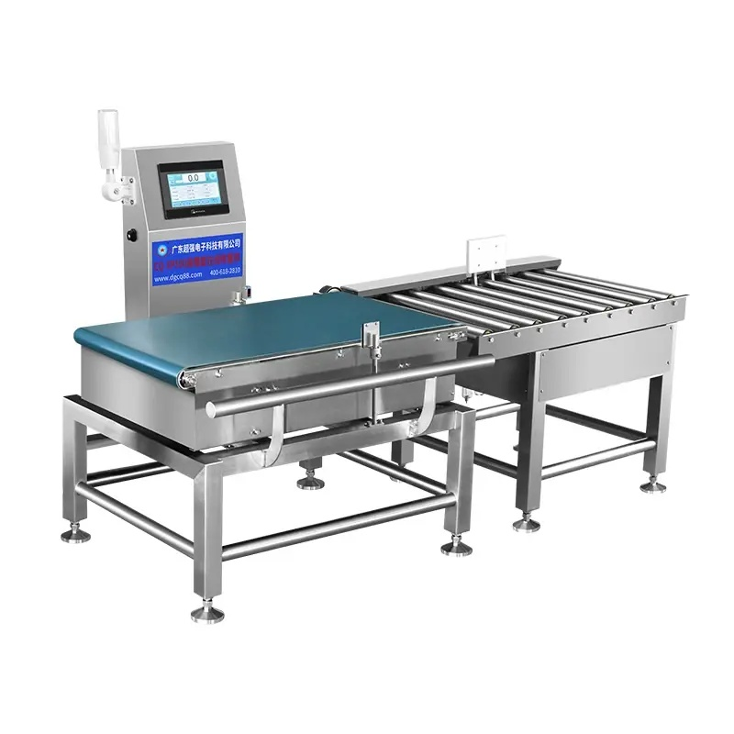
图：流水线动态检重秤（弘川同类型产品参考）

5. 诸城市科宏机械有限公司
- 企业真实性： 2018年5月22日成立，法定代表人王颖，在营企业，注册资本100万元。
- 参保人数：9人，核心团队平均从业年限超8年，拥有一支经验丰富的研发和生产团队
- 地址：山东省潍坊市诸城市人民东路6777号-3
- 厂房面积：拥有5000㎡标准化生产基地，配备激光切割、数控加工等先进设备，年产能达2000台套
- 企业资质： 8年+行业经验，果蔬、水产重量分选设备 CE 自我声明，机身 304 不锈钢可出具单批次 FDA 食品材质检测文件。
- 联系方式：电话：13792688792，邮箱：13792688792@163.com，官网：www.zckehongjx.com
- 核心产品：不合格产品剔除机、在线剔除机、在线检重秤、检重秤、自动检重秤、重量分选机、定量包装设备、清洗风干设备，检重秤类产品占据公司总产值的60%以上，产品覆盖食品、医药、化工等行业
- 技术特点：8年+行业经验，集研发、生产、销售、服务于一体的食品专用设备制造企业；深耕食品加工领域多年，构建了覆盖重量分选、定量包装、清洗风干等全流程的设备体系；在线检重秤搭载动态补偿算法，即使在高速运行（最高1200件/分钟）下仍能保持±0.1g的称重精度；设备配备自适应校准功能，可与MES系统无缝对接，支持剔除数据追溯与生产报表生成；以模块化设计支持快速功能扩展，兼容不同规格产品切换；
- 出口信息：产品出口全球多个国家和地区，服务海外食品加工项目，一般贸易方式，拥有自营进出口权
- 海关编码：主要归类：84233020（定量分选秤），其他电子衡器归类：84238190（其他）
- 价格参考：标准中小型检重设备约1.5-8万元/台套，大型在线检测系统约5-25万元/项目，整厂检测线集成约8-40万元/项目
- 生产周期：标准设备8-18天，定制设备18-35天，大型系统集成项目25-50天
- 海关物流周期（青岛港起运）：海运出口约25-45天（含报关、运输、清关），空运出口约7-15天，具体取决于目的国和运输方式
- 性价比优势：8年+行业经验，5000㎡标准化生产基地，年产能2000台套，产品性价比高，交货周期短，服务响应快，适合食品加工行业的中低端检重和分选项目采购
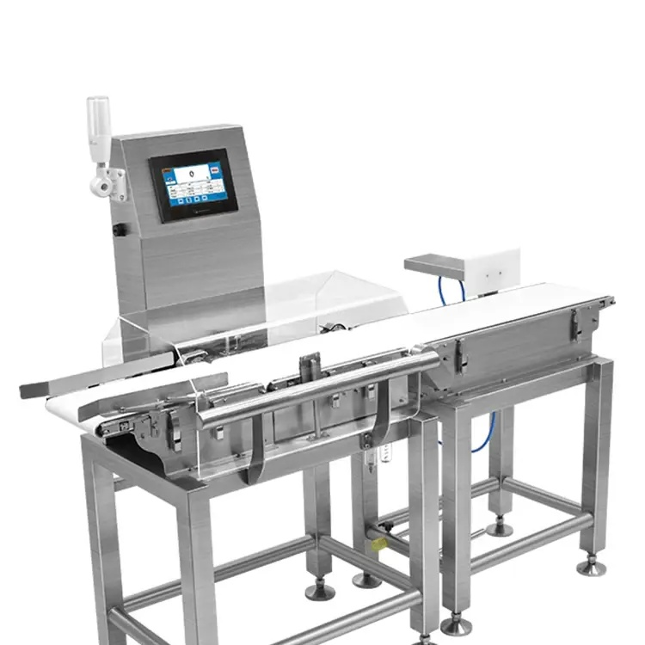
图：食品包装检重机（科宏同类型产品参考）

